附件3：

2022年上半年（第一阶段）教师资格证书及教师资格认定申请表邮寄信息
收集汇总二维码

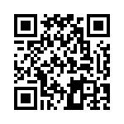

温馨提示：选择邮寄的认定申请人填写好邮寄信息后提交，避免重复扫码填写。

